سوال 1:

Composite attributes:

هر کامپوننت اتریبیوت را به اتریبویت های جداگانه می شکنیم.

Multivalued attributes:

از جدول جانبی استفاده می کنیم بدین ترتیب که با استفاده از کلید پرایمری جدول اصلی هر ردیف نشان دهنده ی یک مقدار از چند مقدار ممکن خواهد بود.

سوال 2:

Weak entity set:

نمی تواند بصورت مستقل تعریف شود مثل مثال صفحه ی 34 چپتر 6 که section entity به course entity وابسته است.

Strong Entity Set:

می تواند بصورت مستقل تعریف شود و به موجودیت دیگری وابسته نیست.

ما می توانیم با افزودن ویژگی های بیشتر به یک مجموعه ضعیف آن را به یک موجودیت قوی تبدیل کنیم ولی این باعث تکرار اصلاعات یا data redundancy می شود در نتیجه ما برای جلوگیری از ایجاد اختلال در برنامه ازهمان موجودیت های ضعیف استفاده می کنیم.

سوال 3:

دو جدول برای multivalued های d2,b2.

برای هر یک از entity set های A,B,C,D یک جدول نیاز است.

برای رابطه های R1,R3,R4,R5 یک جدول ایجاد می کنیم (زیرا رابطه ها از نوع one to many هستند و می توان در سمت many یک ویژگی جدید ایجاد کنیم و کلید اصلی رابطه one را در آن قرار دهیم.

در نتیجه به 7 جدول نیاز است تا پایگاه داده را ایجاد کنیم.

سوال 4:

الف)

وام دهی به مشتریان - ایجاد حساب - مشاهده اطلاعات کاربران - مشاهده اطلاعات حساب کاربران – مشاهده اطلاعات بانک ها و شعب آنها

ب)

به غیر از Bank Branch که یک موجودیت ضعیف است بقیه موجودیت قوی هستند.

ج)

1- رابطه مشتری وحساب (A-C)

رابطه many to many که هر مشتری می تواند یک یا چند حساب داشته باشد و یا حساب نداشته باشد.

2- رابطه مشتری و وام (L-C)

رابطه many to many که هر مشتری می تواند یک یا چند وام داشته باشد یا اینکه اصلا وام نداشته باشد.

3-رابطه حساب و شعبه بانک (Accts)

رابطه one to many که Bank Branch در سمت one و حساب سمت many و total است.

هر شعبه بانک می تواند یک یا چند حساب داشته باشد یا نداشته باشد .هر حساب باید دقیقا یک شعبه بانک داشته باشد و نمی تواند شعبه بانکی نداشته باشد.

4-رابطه وام و شعبه بانک(Loans)

رابطه one to many است که در آن Bank Branch سمت one و وام سمت many و total است. هر شعبه می تواند یک یا چند وام داشته باشد و یا وام نداشته باشد. هر وام می تواند دقیقا یک شعبه بانک داشته باشد .

5-رابطه بانک و شعبه بانک (Branches)

رابطه one to many است که در آن Bank Branch سمت many و بانک سمت one است. هردو سمت total هستند.هر بانک می تواند یک یا چند شعبه بانک داشته باشد.شبه بانک نمی تواند بانک نداشته باشد.

د)

می توانیم یک موجودیت جدید به نام ضامن تعریف کنیم و یا آن که ضامن را به عنوان یک ویژگی به موجودیت مشتریان اضافه کنیم و یک رابطه ضامن بین مشتری و وام تعریف کنیم.

سوال 5: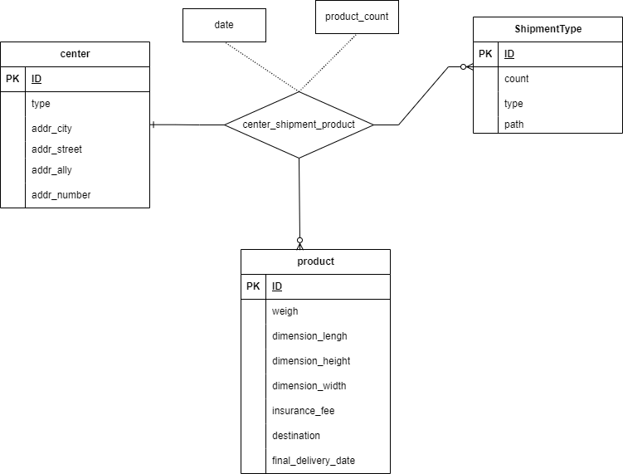

سوال 6:

